**WEEKLYST**

**___________________________________________________________________**

**MANUAL TÉCNICO**

**__________________________________________________**

**SOFTWARE PARA LA GESTIÓN DE LA ASISTENCIA**

**PRESENTADO POR:**

JORGE ALBERTO HURTADO CORTÉS

ANDRÉS FELIPE BABATIVA BETANCOURT

DIEGO ANDRÉS SERNA PARUMA

FRANCHESKA LOZANO HIDALGO

FICHA 2141041

**SERVICIO NACIONAL DE APRENDIZAJE (SENA)**

**CENTRO DE ELECTRICIDAD, ELECTRÓNICA Y TELECOMUNICACIONES**

**BOGOTÁ D.C., SEPTIEMBRE 2021**

**___________________________________________________________________**

**CONTENIDO**

INTRODUCCIÓN ...............................................................................................8

1. REQUERIMIENTOS TÉCNICOS................................................................... 9

2. HERRAMIENTAS UTILIZADAS PARA EL DESARROLLO .......................... 10

2.1 C#..........................................................................................................10

2.2 SQL .................................................................................................. 10

3. INSTALACIÓN DE WEB SERVER ................................................................11

4. CONFIGURACIÓN DEL APLICATIVO .......................................................... 16

4.1 Reemplazar archivo controller .................................................................. .17

4.2 Configurar la base de datos ..................................................................... ..17

4.3 Configurar el Módulo Administración ....................................................... ...17

4.4 Servidor activo ......................................................................................... ...17

5. CASOS DE USO ...........................................................................................18

6. MÓDULO DE ADMINISTRACIÓN..................................................................27

7. MODELO ENTIDAD RELACIÓN ...................................................................31

8. DICCIONARIO DE DATOS DEL MODELO ENTIDAD RELACIÓN...............32

9. PROTOTIPOS DE PANTALLAS DEL APLICATIVO.......................................36

**LISTA DE TABLAS**

Tabla 1 - Creación de registro de usuario ................................. 21

Tabla 2 - Eliminar registro de usuario........................................ 21

Tabla 3 - Modificación de registro de usuario............................ 22

Tabla 4 - Guardan datos en base de datos .............................. 22

Tabla 5 - Ingreso al modulo....................................................... 23

Tabla 6 - Registro de casos ...................................................... 23

Tabla 7- Actualización de casos ................................................ 24

Tabla 8 - Consulta de estado caso reportado............................ 24

Tabla 9 - Consulta de casos reportados.................................... 25

Tabla 10 - Actualización y cierre de casos ................................ 25

Tabla 11 - Consultas Varias ...................................................... 26

Tabla 12 - Casos ....................................................................... 32

Tabla 14 - Casos x seguimiento ................................................. 32

Tabla 15 - CEAD......................................................................... 33



Este manual describe los pasos y requisitos necesarios para que cualquier persona que tenga ciertos conocimientos en sistemas pueda realizar el uso del aplicativo.

Es importante tener en cuenta que en el presente manual se hace mención a las especificaciones mínimas de hardware y software para la correcta instalación del aplicativo.



**___________________________________________________________________**

**REQUERIMIENTOS MÍNIMOS DE HARDWARE**

* **Procesador :** Core
* **Memoria RAM: Mínimo :** 1 Gigabytes (GB)
* **Disco Duro :** 500Gb

**___________________________________________________________________**

**REQUERIMIENTOS MÍNIMOS DE SOFTWARE**

* **Privilegios de administrador**
* **Sistema Operativo :** Windows NT/98/Me/2000/2003/XP/Vista





**___________________________________________________________________**

* **PHP**

PHP es un lenguaje de programación de uso general que se adapta especialmente al desarrollo web.​ Fue creado inicialmente por el programador danés-canadiense Rasmus Lerdorf en 1994

**___________________________________________________________________**

* **MYSQL**

MYSQL es un lenguaje de dominio específico utilizado en programación, diseñado para administrar, y recuperar información de sistemas de gestión de bases de datos relacionales







Para el aplicativo se va a definir tres roles o tipos de usuarios que

interactúan con el sistema de información de diferentes modos.

**Instructor:** tendrá la labor de ingresar, eliminar, modificar, crear, copiar y

realizar diferentes acciones sobre los registros de las tablas de la base de

datos.

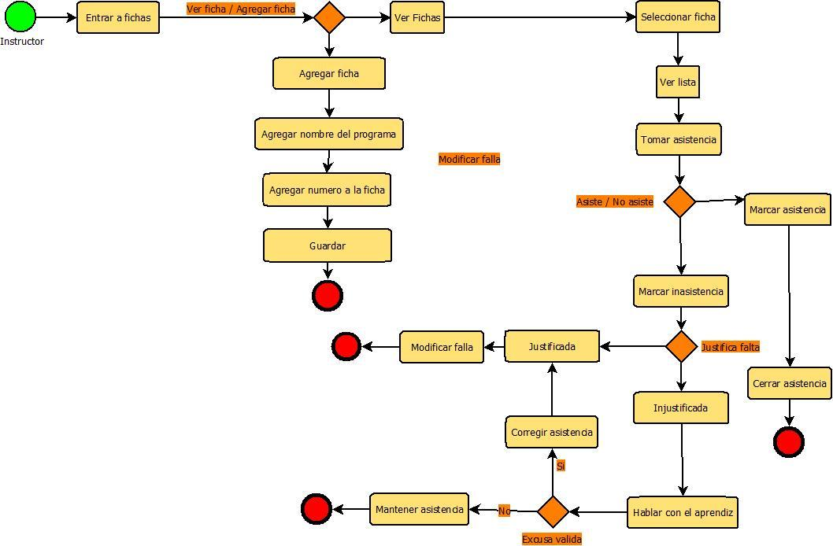

**DIAGRAMA 1 CASO USO – INSTRUCTOR**

**Aprendiz:** El usuario registrado con el rol de aprendiz puede ver su ficha, unirse a una ficha, ver su lista, sus asistencias y fallas.

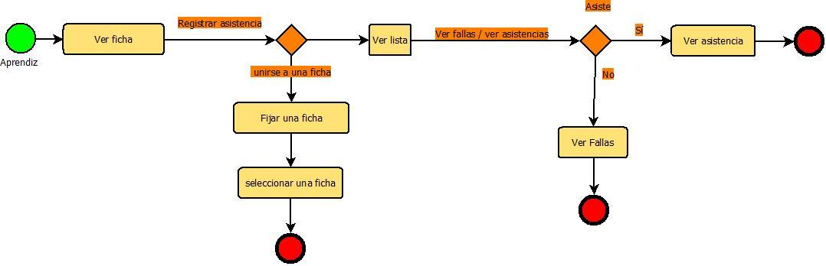

**DIAGRAMA 2 - CASO USO APRENDIZ**





Fue creado con el fin de facilitar el trabajo al administrador del aplicativo.

A través de este módulo se podrán ver, editar, buscar y borrar registros de las

tablas.

A continuación describimos el procedimiento**:**

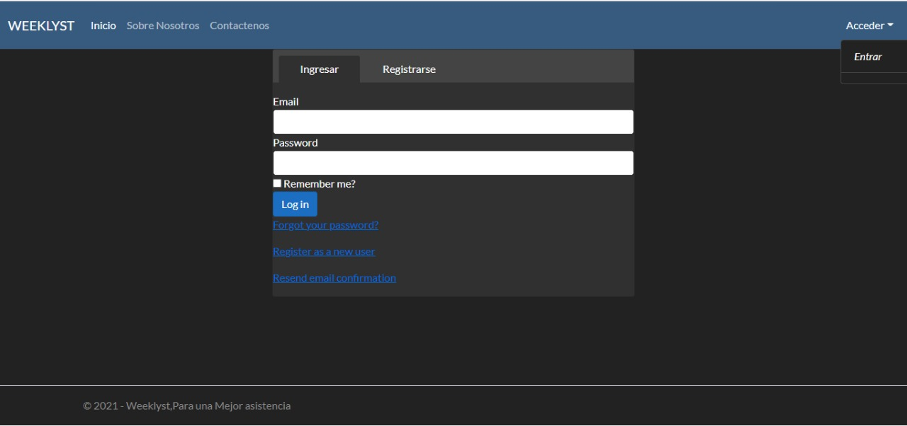

**Gráfica 1 - Pantalla de Apertura Aplicativo**

Luego de que el usuario con el usuario de (I**NSTRUCTOR**) haya iniciado sesión con sus respectivas credenciales pasara a la siguiente pantalla.

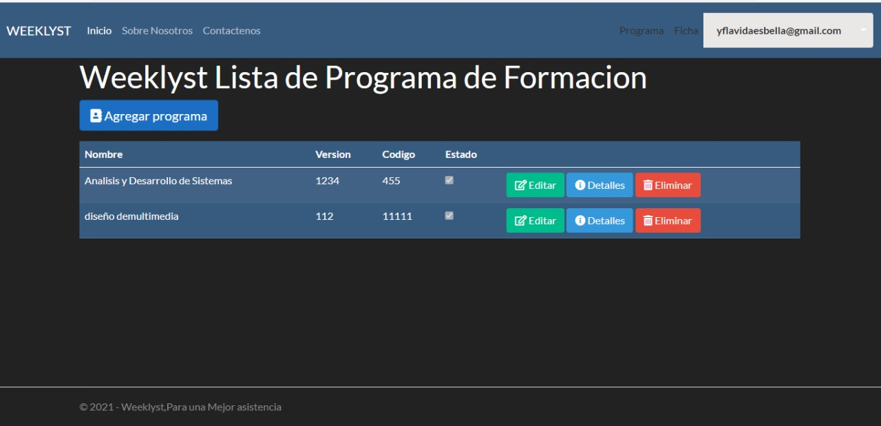

**Gráfica 2 - Pantalla de Módulo Admon**

Desde esta pantalla se puede manejar todos los programas, instructores y aprendices que se encuentren registrados en el programa.

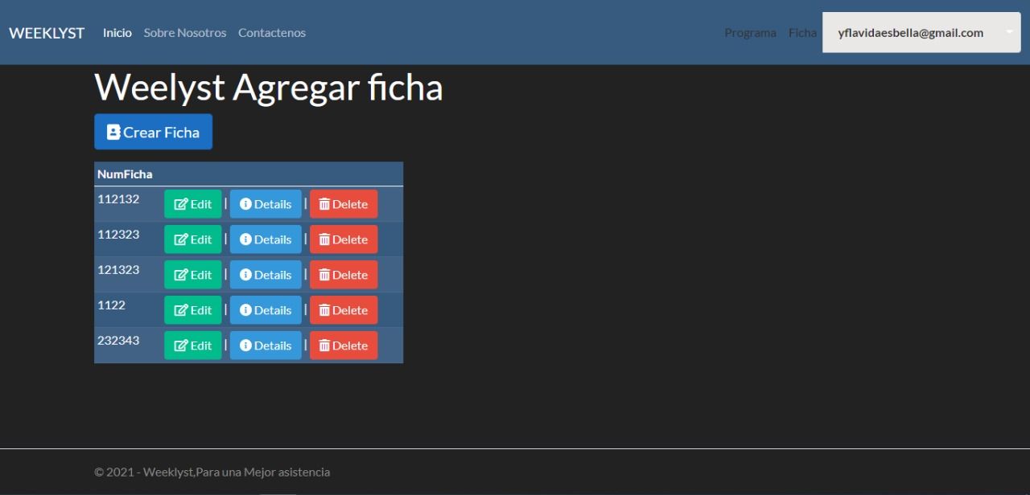

**Gráfica 4 - Tablas que conforman el aplicativo**

al dar click sobre cada uno de los programas al dar click en alguno de ellos se podra realizar diversas acciones

**Edición de los registros**

Para modificar los registros podra usarse las siguientes acciones

Muestra solamente el registro seleccionado y deja editarlo

Elimina el registro seleccionado





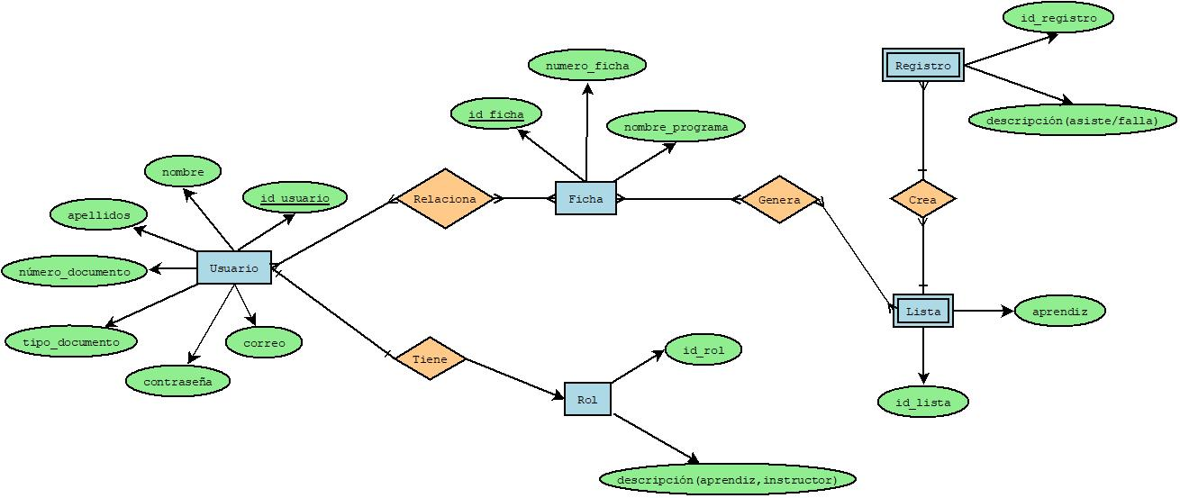





A continuación se presentan la definiciones y descripciones de los datos

que van a ser utilizados en el aplicativo. Inicialmente se nombra cada

entidad con su descripción y tabla con los campos y sus características

especiales

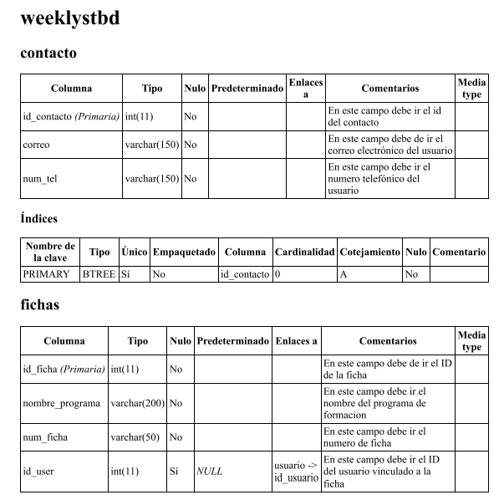

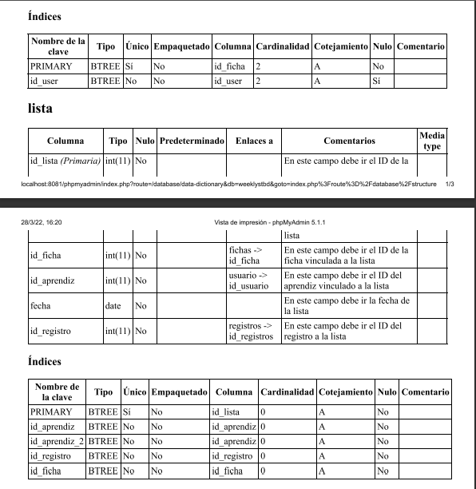

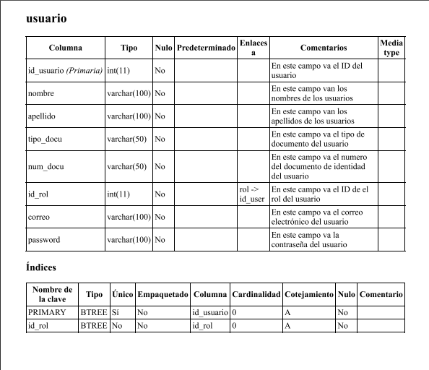

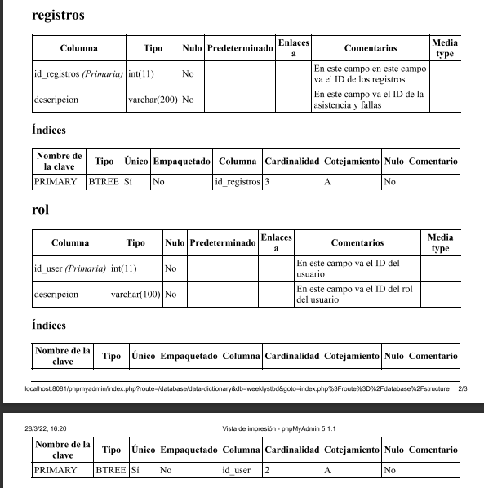

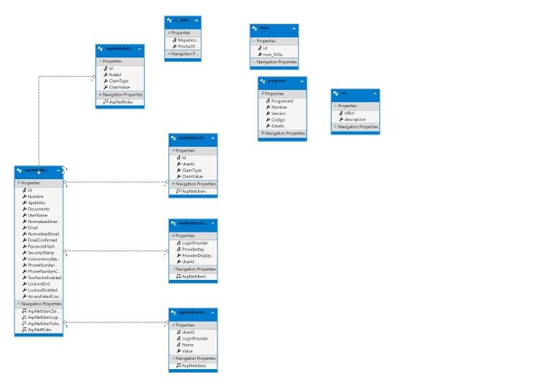





A continuación mostramos los prototipos planteados para el aplicativo

**___________________________________________________________________**

**Prototipo de Pantalla Inicial.**

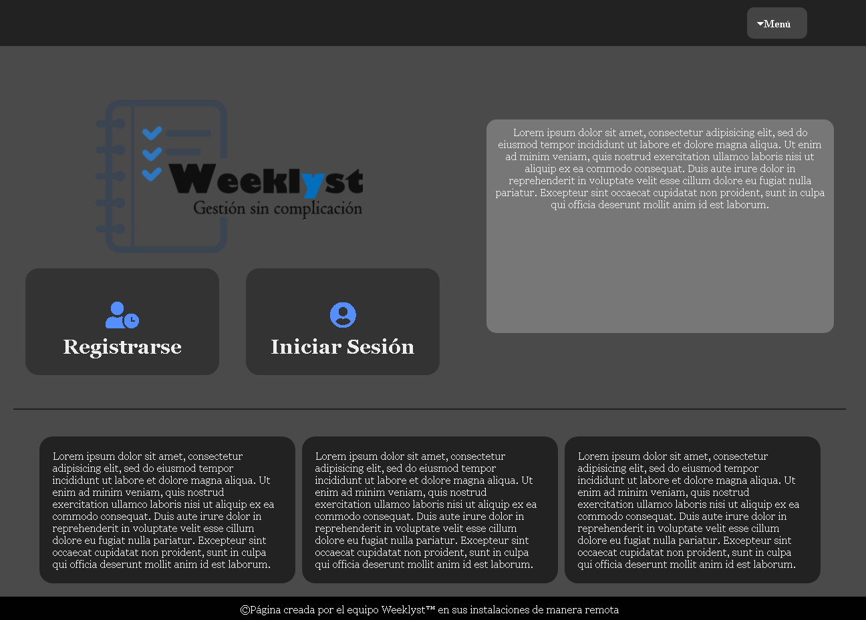

**___________________________________________________________________**

**Prototipo vista sobre nosotros**

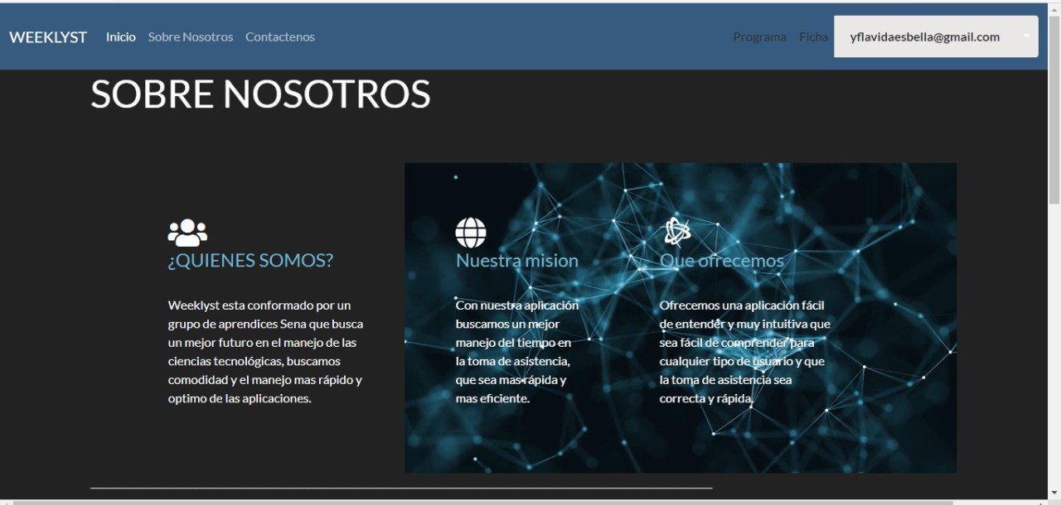

**___________________________________________________________________**

**Prototipo de vista admon**



**___________________________________________________________________**

**Prototipo funcionamiento admon**

